**ASSUNTO :. INDICO PARA QUE O DEPARTAMENTO COMPETENTE, QUE SEJA REALIZADO REVITALIZAÇÃO E PLANTIO DE GRAMA NO CAMPO DE FUTEBOL LOCALIZADO NA PRAÇA VEREADOR CYRO BUENO, NO JARDIM SBEGHEN.**

**DESPACHO:.**

**SALA DAS SESSÕES ____/____/_____**

**PRESIDENTE DA MESA**

**INDICAÇÃO Nº , DE 2020**

**SENHOR PRESIDENTE,**

**SENHORES VEREADORES,**

INDICO ao Exmo Senhor Prefeito Municipal para que o departamento competente, que seja realizado revitalização e plantio de grama no campo de futebol localizado na praça vereador Cyro Bueno, no Jardim Sbeghen.

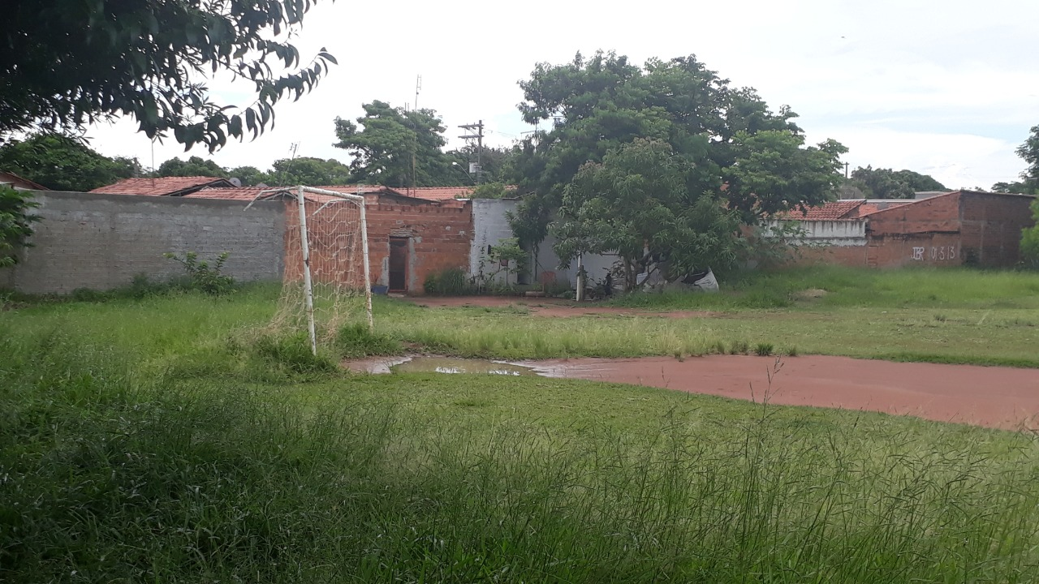

SALA DAS SESSÕES “VEREADOR SANTO RÓTOLLI”, aos 28 de janeiro de 2020.

**VEREADOR LUIS ROBERTO TAVARES**